第四次实验报告

**实验内容 1**

1. 了解三种不同的对象传递方式

**程序：**

# include<iostream>

using namespace std;

class Tr {

public:

Tr(int n)

{

i = n;

}

void set_i(int n)

{

i = n;

}

int get_i()

{

return i;

}

private:

int i;

};

void sqr_it(Tr ob) // 对象ob作为函数sqr_it的形参

{

ob.set_i(ob.get_i() * ob.get_i());

cout << "在函数sqr_it内，形参对象ob的数据成员i的值为:" << ob.get_i();

cout << endl;

}

//void sqr_it(Tr* ob) // 对象指针ob作为函数sqr_it的形参

//{

// ob->set_i(ob->get_i() * ob->get_i());

// cout << "在函数sqr_it内，形参对象ob的数据成员i的值为: "<< ob->get_i();

// cout << endl;

//}

//void sqr_it(Tr& ob)

//{

// ob.set_i(ob.get_i() * ob.get_i());

// cout << "在函数sqr_it内，形参对象ob的数据成员i的值为: " << ob.get_i();

// cout << endl;

//}

int main()

{

Tr obj(10);

cout << "调用函数sqr_it前, 实参对象obj的数据成员i的值为:";

cout << obj.get_i() << endl;

sqr_it(obj);

cout << "调用函数sqr_it后, 实参对象obj的数据成员i的值为:";

cout << obj.get_i() << endl;

return 0;

}

**运行结果：**

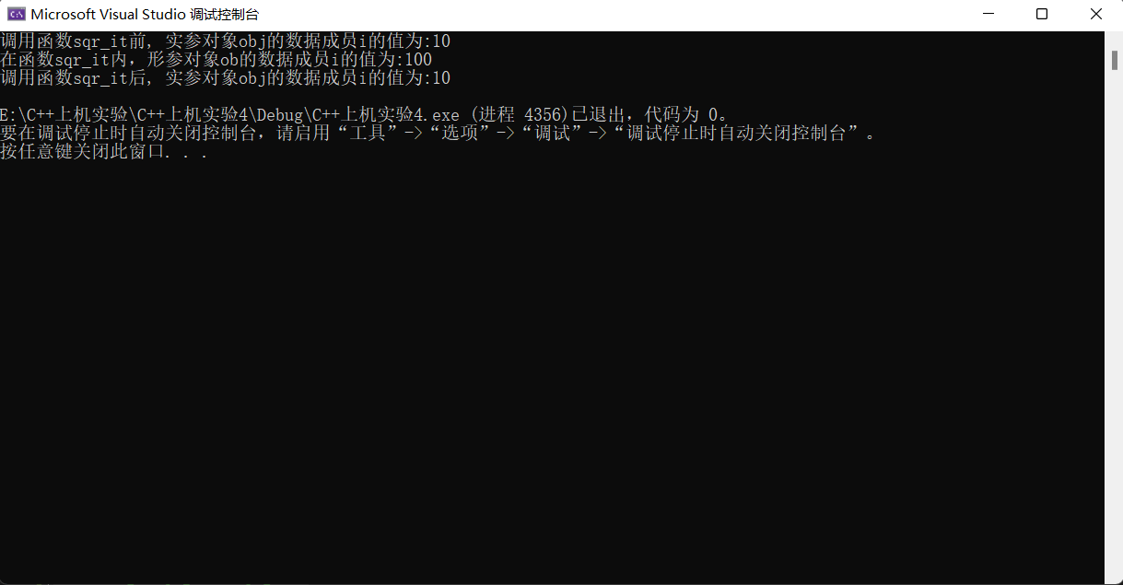

**实验内容 2**

* 掌握静态成员的概念和使用
* 由关键字static 修饰说明的成员，称为静态成员（static class member）。
* 静态成员为所有对象共享，只有一份存于公用内存中。
* 静态成员包括静态数据成员和静态函数成员。

**程序：**

#include<iostream>

#include<string>

using namespace std;

class TStudent {

private:

static float m_ClassMoney;

string Name;

public:

void InitStudent(const char name[]) {

Name = name;

}

void ExpendMoney(float money) {

m_ClassMoney = m_ClassMoney - money;

}

void ShowMoney() {

cout<<Name<< "：班费还剩余" << m_ClassMoney << endl;

}

};

float TStudent::m_ClassMoney = 1000;

int main()

{

TStudent A, B, C;

A.InitStudent("A");

A.ExpendMoney(50);

A.ShowMoney();

B.InitStudent("B");

B.ExpendMoney(98.5);

B.ShowMoney();

C.InitStudent("C");

C.ExpendMoney(500.53);

C.ShowMoney();

return 0;

}

**运行结果：**

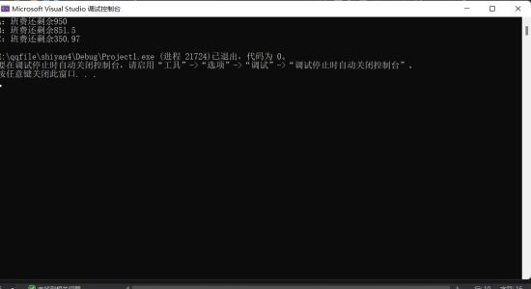

**实验总结和遇到的问题：**

1 用const可以解决对名字的初始化无法完成，传参过程遇到问题。

2 静态成员在类的内部定义时要加static ，在类外不用。

Copyright ©2021-2099 ZhongzhengLi. All rights reserved